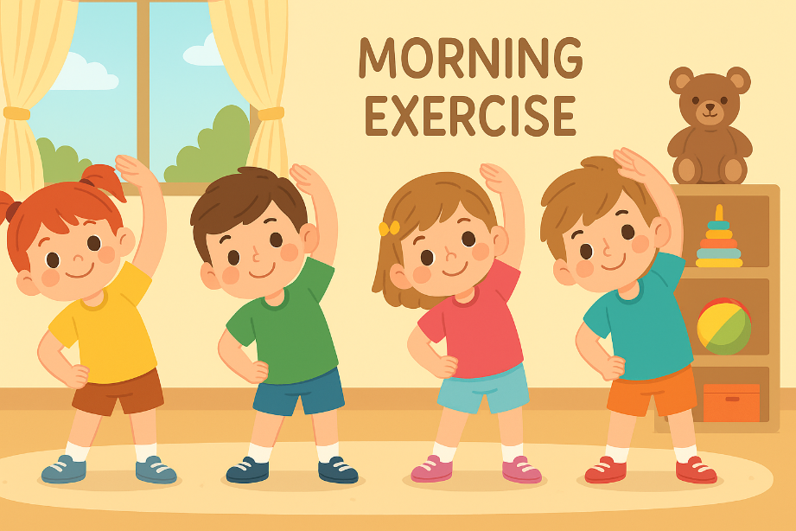
Наурыз айы таңғы жаттығу картотекасы

Жаттығу №1
Жүруді секірумен алмастыру
Қолды екі жаққа созып, тепе-теңдікті сақтау
Қапшықтардан аттап өту
Қарапайым ырғақты қимылдарды музыкамен орындау

Жаттығу №2
Шашырап жүгіру
Құрсаудан еңбектеу
Тұрған орнынан секіру
Допты екі қолмен лақтыру

Жаттығу №3
Белгілі бір жол бойынша жүру
Қолды алға созып, саусақтарды ашу-жұму
Аяқпен шағын қапшықтарды итеру
Қимылды ойын: «Мысық-пысық секіру»

Жаттығу №4
Арқан астынан еңбектеу
Қолдың білектерін айналдыру
Екі аяқты айқастырып тұру
Доппен кедергілер арқылы лақтыру

Жаттығу №5
Қарапайым «серуен» жүгіру ойыны
Қолды жоғары көтеріп, төмен түсіру
Қолды арқасына қою, бүгу-жазу
Қимылды музыкамен үйлестіру

Жаттығу кешені: №6
Тепе-теңдікті сақтау: 1 аяқта тұру
Қарапайым «жыланша жүру»
Доппен секіру және қағып алу
Қимылды ойын: «Қоян-қарақат секіру»

Жаттығу кешені: №7
Құрсаулармен «туннель» арқылы жүру
Қолды сермеп, айналдыру
Аяқпен жіпті жинау
Қарапайым ырғақты билер

Жаттығу кешені: №8
Шашырап жүгіру
Қолды алға, артқа созу
Қимылды ойын: «Құс ұшады»
Тұрған орнынан секіру

Жаттығу кешені: №9
Арқан арқылы «шатырға» өрмелеу
Допты қақпаға лақтыру
Екі аяқты алға еңкею
Қарапайым ырғақты қимылдар

Жаттығу кешені:№10
Құрсаулар арқылы еңбектеу
Қолдың білектерін сермеп айналдыру
Допты екі қолмен лақтыру
«Мысық-қоян» қимылды ойын

Жаттығу кешені: №11
Шашырап жүгіру
Қолды жоғары көтеру
Тұрған орнынан секіру
Қимылды музыкамен үйлестіру

Жаттығу кешені: №12
Қапшықтан аттап өту
Қолды алға созу, саусақтарды ашу-жұму
Қарапайым «жыланша жүру»
Доппен кедергілер арқылы лақтыру

Жаттығу кешені: №13
Құрсаудан еңбектеу
Екі аяқты айқастырып тұру
Қимылды ойын: «Қоян-секіру»
Қолды сермеп, айналдыру

Жаттығу кешені: №14
Тепе-теңдікті сақтау
Қарапайым серуен жүгіру
Тұрған орнынан секіру
Қарапайым ырғақты билер

Жаттығу кешені: №15
Құрсаулар арқылы еңбектеу
Қолды жоғары көтеріп, төмен түсіру
Қимылды ойын: «Құс ұшады»
Доппен секіру және қағып алу

Таңғы жаттығу №16
Құрсаулардан «туннель» арқылы жүру – тепе-теңдікті сақтайды
Қолды алға, артқа созу – дене бұлшықеттерін қыздырады
Қимылды ойын: «Мысық-пысық жүгіру» – жылдамдықты дамытады
Допты жоғары лақтыру және қағып алу – саусақ пен көз үйлесімін жетілдіреді

Таңғы жаттығу №17

Арқан астынан еңбектеу – кішкентай бұлшықеттерді шынықтырады
Қол білектерін сермеп, айналдыру – икемділікті дамытады
«Қоян секіру» ойыны – аяқ бұлшықеттерін күшейтеді
Қимылды музыкамен үйлестіру – ырғақ сезімін дамытады

Таңғы жаттығу №18
Қапшықтан аттап өту – тепе-теңдікті жетілдіреді
Екі аяқты алға еңкею – аяқ пен арқаны нығайтады
Қарапайым «жыланша жүру» – қозғалыс үйлесімін жақсартады
Доппен кедергілер арқылы лақтыру – ептілікті дамытады

Таңғы жаттығу №19
Шашырап жүгіру – жылдамдықты арттырады
Қолды жоғары көтеру, төмен түсіру – қол бұлшықеттерін нығайтады
«Құс ұшады» қимылды ойын – қиял мен қозғалысты үйлестіреді
Тұрған орнынан секіру – аяқ бұлшықеттерін шынықтырады

Таңғы жаттығу №20
Құрсаулар арқылы еңбектеу – кішкентай бұлшықеттерді шынықтырады
Қолды сермеп, айналдыру – қол икемділігін дамытады
Допты екі қолмен лақтыру – көз бен қол үйлесімін жетілдіреді
Қимылды ойын: «Аю қорбаңдап жүреді» – эмоционалды қозғалысты дамытады

№21жаттығу
Тепе-теңдікті сақтау: 1 аяқта тұру – баланс пен концентрацияны дамытады
Қарапайым серуен жүгіру – жүрек-қан тамырларын шынықтырады
Қимылды ойын: «Мысық жүреді, мияулайды» – дыбыспен қозғалысты үйлестіреді
Доппен секіру және қағып алу – ептілікті жетілдіреді

Таңғы жаттығу №22
Құрсаулардан туннель арқылы жүру – дене бұлшықеттерін дамытады
Қолды алға, артқа созу – қол мен арқаны қыздырады
«Қоян секіру» – аяқ бұлшықеттерін нығайтады
Қимылды музыкамен үйлестіру – ырғақ сезімін қалыптастырады

